Apuntes Unidad 3

Variable aleatoria y función de probabilidad



**VARIABLE ALEATORIA**

Cuando se realiza un experimento aleatorio, es común asignar valores numéricos a los resultados posibles, dependiendo de lo que interesa observar en el experimento. Por ejemplo, al lanzar dos dados, podemos estar interesados en observar la suma o el máximo de los valores:  
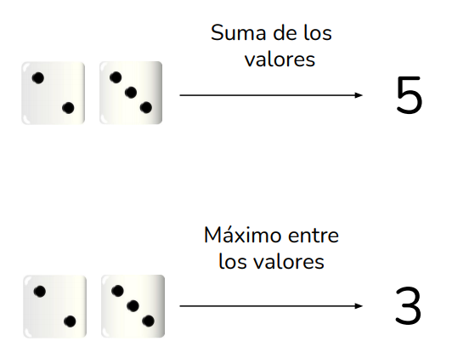

Una asignación donde a cada resultado de un experimento aleatorio se le asocia un número se conoce como **variable aleatoria.** Notemos que una variable aleatoria no es más que una función que a cada resultado del espacio muestral le asigna un número. Por razones históricas, las variables aleatorias se denotan usando letras mayúsculas tales como $X, Y$ y $Z$.

El dominio de una variable aleatoria $X$ es el espacio muestral $Ω$ del experimento y los valores numéricos correspondientes a las asignaciones pertenecen a un subconjunto de los números reales. Así, a un resultado $ω$ en $Ω$ le asignamos el número real $X(ω)$. En términos matemáticos, lo anterior se traduce en:

[](https://www.codecogs.com/eqnedit.php?latex=X%20%3A%20%5COmega%20%5Crightarrow%20%5Cmathbb%7BR%7D#0)



Como ejemplo, consideremos el experimento aleatorio del lanzamiento de 3 monedas, las cuales pueden caer en cara (C) o sello (S), y el siguiente espacio muestral:

$Ω=\{SSS,SSC,SCS,SCC,CSS,CSC,CCS,CCC\}$

Si lo que interesa es contar el número de sellos que aparecen en este experimento aleatorio, se puede definir una variable aleatoria $X$ que puede tomar valores desde 0 hasta 3:

| **Resultado $[ω]$** | **Valor de la variable aleatoria $[ X(ω) ]$** |
| --- | --- |
| CCC | 0 |
| CCS | 1 |
| CSC | 1 |
| CSS | 2 |
| SCC | 1 |
| SCS | 2 |
| SSC | 2 |
| SSS | 3 |

Las variables aleatorias se pueden clasificar en discretas y continuas de acuerdo a los números que toman estas funciones:

* **Variable aleatoria discreta:** es discreta si puede tomar un conjunto finito de valores o bien un subconjunto de los números enteros.
* **Variable aleatoria continua:** es continua si puede tomar cualquier valor en un intervalo de los números reales.

| ***Notación***  Vamos a denotar como “ $(X=k)$” al evento que consiste en todos los resultados $ω$ del espacio muestral tales que $X(ω)=k$.  Por ejemplo, para la variable $X$ = “número de caras obtenidas al lanzar tres monedas”, tenemos que $(X=2)=\{CCS,CSC,SCC\}$ |
| --- |

Tal y como vimos en la clase anterior, nos interesará saber que tan probable es que ocurra uno u otro evento, para lo cual introduciremos un nuevo concepto denominado función de probabilidad.

**FUNCIÓN DE PROBABILIDAD**

La **función de probabilidad** de una variable aleatoria $X$ es una función $f_{X}$ que asocia a cada valor $k$ que puede tomar esta variable, la probabilidad de todos los resultados $ω$ del espacio muestral para los que $X(ω)=k$. Esta probabilidad se denota como $f_{X }(k) = P(X=k)$.

Por ejemplo, para el experimento de lanzar una moneda y observar el número de caras, tenemos el siguiente espacio muestral equiprobable, en el que cada resultado tiene una probabilidad de $\frac{1}{8}=0,125$:

$Ω=\{SSS,SSC,SCS,SCC,CSS,CSC,CCS,CCC\}$

Luego, para la variable aleatoria $X$ que corresponde al “número de caras obtenidas al lanzar tres monedas”, tenemos que el resultado $ω=\{SSS\}$ es el único tal que $X(ω)=0$. Del mismo modo, hay tres resultados, CSS, SCS, y SSC, en los que $(X=1)$.

Observemos que de lo anterior tenemos que cuando no salen caras se obtiene que:

$P(X=0)=P(\{SSS\})=\frac{1}{8}$

Mientras que, si sale solo una cara, se obtiene lo siguiente:

$P(X=1)=P(\{CSS,SCS,SSC\})= \frac{3}{8}$

Siguiendo este razonamiento, se obtienen los valores de la función de probabilidad para $X$.

| **Valor $k$ de la variable aleatoria $X$** | 0 | 1 | 2 | 3 |
| --- | --- | --- | --- | --- |
| **Evento $X(ω)=k$** | {SSS} | {CSS, SCS, SSC} | {CCS, SCC, CSC} | {CCC} |
| **Probabilidad $P(X=k)$** |  |  |  |  |

Notemos que el dominio de la función de probabilidad $f_{X}$ corresponde a los valores que toma la variable aleatoria $X$ y los valores que asigna, al ser una probabilidad de un evento, son números reales entre 0 y 1. Esto se puede ver de forma gráfica en el siguiente diagrama:

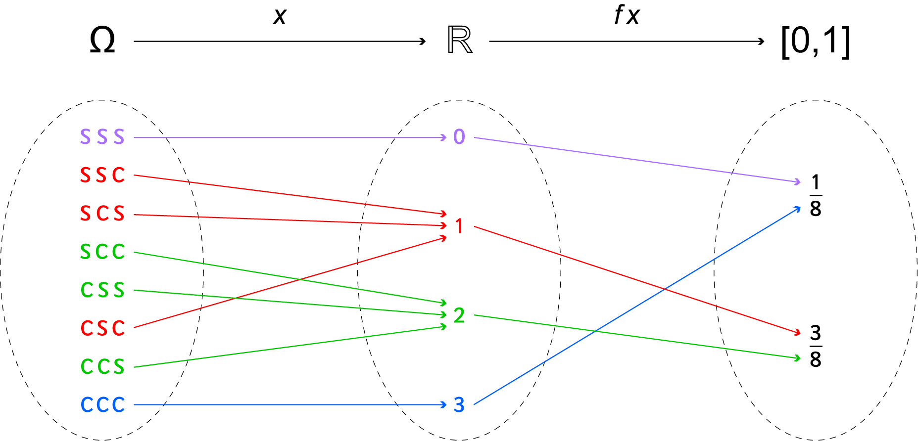  
  
Figura 1: Diagrama que explica la relación entre $X$ y $f_{X}$.

En el diagrama se puede ver cómo se calcula $f_{X}(k) =P(X=k)$, para cada posible valor $k$ en los reales que puede tomar la variable aleatoria $X$.

## Notemos que:

$P(X=0)+P(X=1)+P(X=2)+P(X=3)=\frac{1}{8}+\frac{3}{8}+\frac{3}{8}+\frac{1}{8}=1$

En general, si una variable aleatoria puede tomar los valores $k_{1}, k_{2}, ..., k_{n}$ en los reales, entonces se cumple que:

$P(X=k_{1})+P(X=k_{2})+...+P(X=k_{n})=1$

La función de probabilidad también se puede representar mediante un gráfico, indicando en el eje horizontal los valores de la variable aleatoria y en el eje vertical la función de probabilidad. Para el experimento mostrado anteriormente, el gráfico es el siguiente:

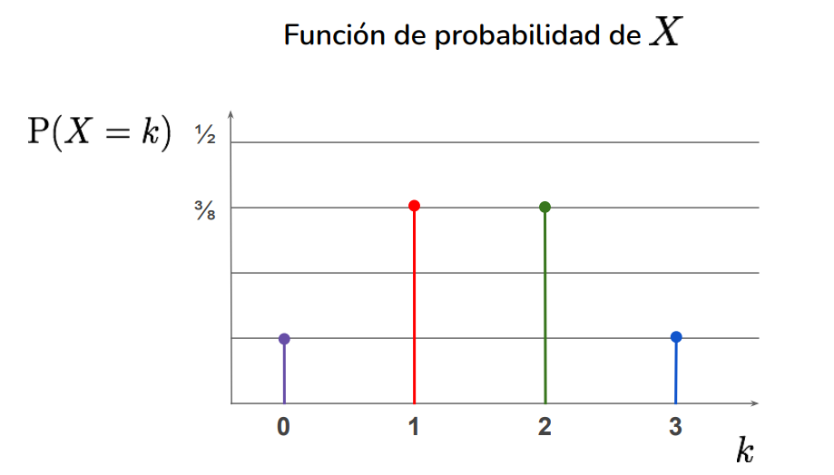

Figura 2: “Gráfico de fósforos” de la función   
de probabilidad de $X$.

Si bien este tipo de representación no tiene un nombre estándar, en este curso nos referiremos a ellos como “gráficos de fósforos”, por la similitud que tienen las líneas verticales con los fósforos.

Conocido esto, es interesante profundizar en lo que sabemos acerca de las variables aleatorias. Por ello, estudiaremos el concepto de esperanza matemática.

**ESPERANZA MATEMÁTICA**

El **valor esperado o esperanza** de una variable aleatoria $Y$ corresponde al valor promedio teórico de la variable y se denota por $E(Y)$, para diferenciarlo de la media o promedio muestral que usualmente se denota por $\bar{Y}$. Entonces, si la variable aleatoria discreta $Y$ puede tomar los valores $k_{1}, k_{2}, ..., k_{n}$, cada uno con probabilidades $P(Y=k_{1}), P(Y=k_{2}),...,P(Y=k_{n})$, el valor esperado se calcula de la siguiente forma:

$E(Y)=k_{1}⋅P(Y=k_{1}) +y_{2}⋅P(Y=k_{2})+ . . . +k_{n}⋅P(Y=k_{n})$

Entonces, $\bar{Y}$ es el promedio muestral y $E(Y)$ es el promedio teórico del experimento aleatorio. Sus valores no siempre coinciden, pero el valor de $\bar{Y}$ se aproxima al valor de $E(Y)$ a medida que el experimento se repite más veces.

Ahora que hemos introducido este nuevo concepto, procederemos a conocer algunas de sus propiedades más importantes.

**PROPIEDADES DE LA ESPERANZA**

En primer lugar, si tenemos una variable aleatoria $X$ y tenemos otra variable aleatoria $Y=a⋅X +b$ (una función lineal de $X$), entonces se cumple que:

$E(Y)=E(a⋅X + b)=a⋅E(X) +b$

Este resultado se puede generalizar de la siguiente forma. Si $X$ toma los valores $k_{1}, k_{2}, ..., k_{n}$,cada uno con probabilidad $P(X=k_{1}), P(X=k_{2}),...,P(X=k_{n})$, respectivamente, y tenemos la variable $Y=g(X)$ aleatoria. Entonces:

$E(Y)=E(g(X))=g(k_{1})⋅P(X=k_{1})+g(k_{2})⋅P(X=k_{2})+... + g(k_{n})⋅P(X=k_{n})$

El valor esperado de una variable aleatoria también tiene estas otras propiedades importantes, tales como:

* Valor esperado de una constante $c$:
$E(c)=c$

* Valor esperado de la suma de variables aleatorias $X_{1}, X_{2},... , X_{n}$:
$E(X_{1}+X_{2}+ ... +X_{n})= E(X_{1})+E(X_{2})+...+E(X_{n})$

* Valor esperado de combinaciones lineales de dos variables aleatorias $X$ y $Y$:

$E(a⋅X + b⋅Y)=a⋅E(X) + b⋅E(Y)$

Anteriormente nos interesó conocer la variabilidad de los datos con respecto a la media muestral, por lo que es natural preguntarse acerca de la variabilidad de una variable aleatoria con respecto a su valor esperado. Por ello, definiremos un nuevo concepto conocido como varianza de una variable aleatoria.

**VARIANZA DE UNA VARIABLE ALEATORIA**

La varianza de una variable aleatoria es una medida que representa cuán dispersos están los posibles resultados de dicha variable con respecto a su valor esperado. En general, la varianza de una variable aleatoria discreta $X$, que puede tomar los valores $k_{1}, k_{2}, ..., k_{n}$ en los reales, cada uno con probabilidades $P(X=k_{1}), P(X=k_{2}),...,P(X=k_{n})$, con valor esperado $μ=E(X)$, se puede calcular como:

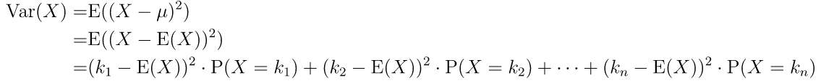

También es posible calcularla utilizando la siguiente expresión:



La varianza se mide usando las respectivas unidades de medida al cuadrado. Es decir, si la variable aleatoria $X$ se mide en $cm$ la varianza queda medida en $cm^{2}$. Para denotar la varianza de una variable aleatoria se suele usar $σ^{2}$. Dado esto, con el fin de tener una medida de dispersión de igual unidad que la variable aleatoria, nos interesará conocer una nueva medida de dispersión conocida como desviación estándar.  
 **DESVIACIÓN ESTÁNDAR**

La **Desviación Estándar** (DE) de una variable aleatoria $X$ se define como la raíz cuadrada positiva de su varianza. A diferencia de la varianza, la desviación estándar se mide en las mismas unidades de medida que la variable aleatoria y se denota por $σ$.



**DESVIACIÓN MEDIA**

Otra forma de cuantificar la dispersión de una variable aleatoria alrededor de su valor esperado es a través de la Desviación Media absoluta (DM). Esta medida corresponde al promedio de las diferencias en valor absoluto entre los resultados de la variable aleatoria y su valor esperado. Su valor tiene la misma unidad de medida que la variable aleatoria.

Dada una variable aleatoria $X$, con $μ=E(X)$,la desviación media absoluta se puede expresar de la siguiente forma:



**SÍNTESIS**

* La **variable aleatoria** es una función que, a cada resultado posible de un experimento aleatorio, le asigna un valor real.
* El dominio de esta función es el espacio muestral del experimento y su recorrido corresponde a los valores numéricos según se ha definido la función, siendo normalmente un subconjunto de los números reales.
* Las variables aleatorias se pueden clasificar en discretas y continuas, de acuerdo a los números que toman estas funciones:  
  + Una variable aleatoria es **discreta** si puede tomar un conjunto finito de valores o bien un subconjunto de los números enteros.
  + Una variable aleatoria es **continua** si puede tomar cualquier valor en un intervalo de los números reales.
* La **función de probabilidad** de una variable aleatoria $X$ es una función que asocia, a cada valor que puede tomar $k$, la probabilidad del evento “ $(X=k)$” que consiste en todos los resultados $ω$ del espacio muestral tales que $X(ω)=k$.
* El dominio de la función de probabilidad corresponde a los valores que toma la variable aleatoria $X$ y los valores que asigna, al ser la probabilidad de un evento, son números reales entre 0 y 1.
* Si una variable aleatoria puede tomar los valores $k_{1}, k_{2}, ..., k_{n}$ en los reales, entonces se cumple que:
$P(X=k_{1})+P(X=k_{2})+...+P(X=k_{n})=1$

* El valor esperado de una variable aleatoria $Y$ corresponde al valor promedio teórico de la variable y se denota por $E(Y)$.
* Si la variable aleatoria discreta $Y$ puede tomar los valores $k_{1}, k_{2}, ..., k_{n}$, cada uno con probabilidades $P(Y=k_{1}), P(Y=k_{2}),...,P(Y=k_{n})$, el valor esperado se calcula de la siguiente forma:

$E(Y)=k_{1}⋅P(Y=k_{1}) +y_{2}⋅P(Y=k_{2})+ . . . +k_{n}⋅P(Y=k_{n})$

El **valor esperado** tiene las siguientes propiedades:

* Si tenemos una variable aleatoria $X$ y tenemos otra variable aleatoria $Y=a⋅X +b$ (una función lineal de $X$), entonces se cumple que:
$E(Y)=E(a⋅X + b)=a⋅E(X) +b$

* Valor esperado de una constante $c$:

$E(c)=c$

* Valor esperado de la suma de variables aleatorias $X_{1 },X_{2}, ..., X_{n}$:
$E(X_{1}+X_{2}+ ... +X_{n})= E(X_{1})+E(X_{2})+...+E(X_{n})$

* Valor esperado de combinaciones lineales de dos variables aleatorias $X$ y $Y$:

$E(a⋅X + b⋅Y)=a⋅E(X) + b⋅E(Y)$

Considere una variable aleatoria discreta $X$ que puede tomar los valores $k_{1}, k_{2}, ..., k_{n}$, cada uno con probabilidades $P(X=k_{1}), P(X=k_{2}),...,P(X=k_{n})$, con valor esperado $μ=E(X)$.

* Varianza de la variable $X$ es un valor que mide cuán dispersos están los valores de la variable con respecto a su valor esperado.

La varianza de $X$ podemos calcularla a través de las expresiones:



* La desviación estándar de $X$ se define como la raíz cuadrada de su varianza.



La desviación estándar se mide en las mismas unidades que la variable aleatoria.

* La desviación media absoluta de la variable $X$ es una medida de dispersión que corresponde al promedio de las diferencias en valor absoluto entre los resultados de la variable aleatoria y su valor esperado. Si la esperanza de la variable $X$ es $μ=E(X)$, la desviación media absoluta se puede expresar de la siguiente forma:



Esta medida de dispersión tiene la misma unidad de medida que la variable aleatoria.